Информационное сообщение.
«10 самых вредных продуктов питания и убивающих нас»
Специалистом по работе с детьми и молодежью ДЦ Исток И.И. Мишиной, 7 ноября для жителей с. Сосновка было подготовлено информационное сообщение «10 самых вредных продуктов питания и убивающих нас».
В сообщение была прописана подробная информация о вреде таких продуктов как:
- Картофель фри и чипсы.
- Гамбургеры и хот-доги.
- Полуфабрикаты – наггетсы, котлеты, бифштексы.
- Покупная выпечка с транс-жирами.
- Лапша быстрого приготовления.
- Майонез и кетчуп.
- Шоколадные батончики, конфеты и леденцы.
- Сладкие газированные продукты.
- Попкорн.
- Колбасы и сосиски.
А так же, среди участников сообщества вайбер был проведен опрос о полезности информации.
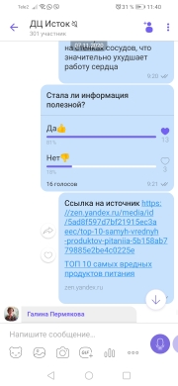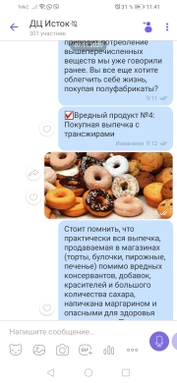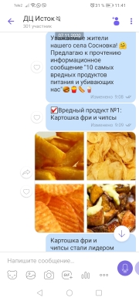
Для большинства голосующих людей информация оказалась полезной. Будьте здоровы.

Приглашаем вас в наше сообщество:

https://invite.viber.com/?g2=AQAtFvo5OXfgaUpGbImQU433k0yn9rwo7d6GT9yIGTj6riHTCkntAQRvt%2Bpyodnt

